Ley de Gauss

Cuando el vector campo eléctrico E es constante en todos los puntos de una superficie S, se denomina flujo al producto escalar del vector campo por el vector superficie Φ =E·S
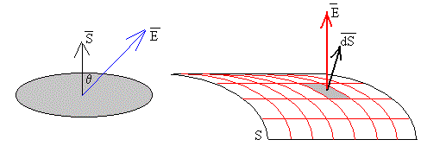
El vector superficie S es un vector que tiene por módulo el área de dicha superficie, la dirección es perpendicular al plano que la contiene.
Cuando el vector campo E y el vector superficie S son perpendiculares el flujo es cero
Si el campo no es constante o la superficie no es plana, se calcula el flujo a través de cada elemento dS de superficie, E·dS. El flujo a través de la superficie S, es
Φ=∫SE⋅dSΦ=∫SE·dS
La ley de Gauss afirma que el flujo del campo eléctrico a través de una superficie cerrada es igual al cociente entre la carga que hay en el interior de dicha superficie dividido entre ε₀.
∮E⋅dS=qε0∮E⋅dS=qε0
Vamos a ver algunos ejemplos típicos de aplicación de la ley de Gauss

Campo eléctrico producido por un hilo rectilíneo cargado
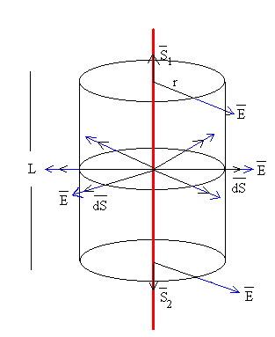
Para una línea indefinida cargada, la aplicación de la ley de Gauss requiere los siguientes pasos:
- A partir de la simetría de la distribución de carga, determinar la dirección del campo eléctrico.
La dirección del campo es radial y perpendicular a la línea cargada
- Elegir una superficie cerrada apropiada para calcular el flujo
Tomamos como superficie cerrada, un cilindro de radio r y longitud L.
  - Flujo a través de las bases del cilindro: el campo E y el vector superficie S₁ o S₂ forman 90º, luego el flujo es cero.
  - Flujo a través de la superficie lateral del cilindro: el campo E es paralelo al vector superficie dS. El campo eléctrico E es constante en todos los puntos de la superficie lateral
∫SE⋅dS=∫SEdScos0º=E∫SdS=E2π rL∫SE·dS=∫SEdScos⁡0º=E∫SdS=E2π rL
El flujo total es, E·2π rL
- Determinar la carga que hay en el interior de la superficie cerrada
La carga que hay en el interior de la superficie cilíndrica de longitud L y radio r es q=λ L, donde λ es la carga por unidad de longitud.
- Aplicar la ley de Gauss y despejar el módulo del campo eléctrico
E2π rL=λ Lε0 E=λ2π ε0 rE2π rL=λ Lε0 E=λ2π ε0 r

Campo eléctrico de una distribución esférica y uniforme de carga
Para una distribución esférica y uniforme de carga, la aplicación de la ley de Gauss requiere los siguientes pasos:
- A partir de la simetría de la distribución de carga, determinar la dirección del campo eléctrico.
La distribución de carga tiene simetría esférica, la dirección del campo es radial
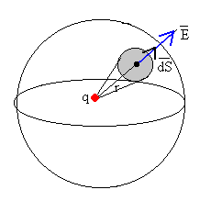
- Elegir una superficie cerrada apropiada para calcular el flujo
Tomamos como superficie cerrada, una esfera concéntricade radio r.
El campo eléctrico E es paralelo al vector superficiedS. Por simetría el campo es constante en todos los puntos de la superficie esférica de radio r, por lo que,
∫SE⋅dS=∫SEdScos0º=E∫SdS=E4π r2∫SE·dS=∫SEdScos⁡0º=E∫SdS=E4π r2
El flujo total es, E·4πr²
- Determinar la carga que hay en el interior de la superficie cerrada
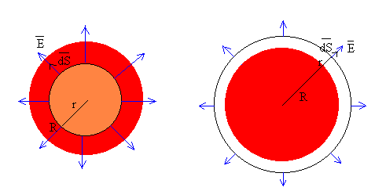
  - Para r<R. (figura de la izquierda)
Si estamos calculando el campo en el interior de la esfera uniformemente cargada, la carga que hay en el interior de la superficie esférica de radio r es una parte de la carga total (en color rosado), que se calcula multiplicando la densidad de carga por el volumen de la esfera de radio r.
q=Qr3R3q=Qr3R3
  - Para r>R (figura de la derecha)
Si estamos calculando el campo en el exterior de la esfera uniformemente cargada, la carga que hay en el interior de la superficie esférica de radio r es la carga totalq=Q.
- Aplicar la ley de Gauss y despejar el módulo del campo eléctrico
E4π r2=qε0E4π r2=qε0
Se obtiene
E=Qr4π ε0 R3 ( r<R) E=Q4π ε0 r2 ( r>R) E=Qr4π ε0 R3 ( r<R) E=Q4π ε0 r2 ( r>R)
El campo en el exterior de una esfera cargada con carga Q, tiene la misma expresión que el campo producido por una carga puntual Q situada en su centro.

Potencial a una distancia r del centro de la esfera cargada
Se denomina potencial en un punto P a una distancia r del centro de la esfera cargada V(r) a la diferencia de potencial existente entre el punto P y el infinito V(r)-V(∞). Por convenio, se establece que en el infinito la energía potencial es cero.
Representamos el módulo del campo eléctrico E, en función de la distancia r al centro de la esfera cargada, en los intervalos 0< r<R y r>R
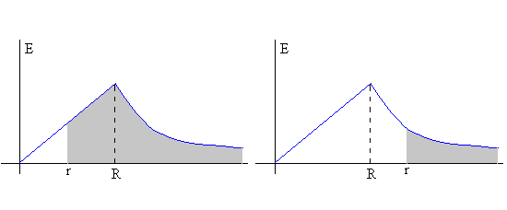
- r>R. Para hallar el potencial en un punto P que está fuera de la esfera cargada basta hallar el área sombreada (figura de la derecha)
V=∫r∞Q4π ε0r2dr=Q4π ε0rV=∫r∞Q4π ε0r2dr=Q4π ε0r
- r<R. Para calcular el potencial en un punto P, en el interior de la esfera cargada, es necesario sumar dos áreas, por ser la función que describe la dependencia del campo Econ r, discontinua en el punto r=R. (figura de la izquierda)
V(r)=∫rRQr4π ε0R3dr+∫R∞Q4π ε0r2dr=Q4π ε0r=Q4π ε0R(32−12r2R2)V(r)=∫rRQr4π ε0R3dr+∫R∞Q4π ε0r2dr=Q4π ε0r=Q4π ε0R(32−12r2R2)

Energía de una distribución de cargas
Vamos a calcular ahora la energía necesaria para formar la distribución uniforme de carga positiva. O bien, la energía que se liberaría cuando la distribución uniforme de carga positiva explotase de modo que cada parte de ella estuviese a una distancia infinita una de la otra.
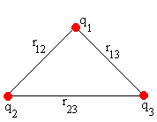
Determinaremos la expresión de la energía de un sistema de tres cargas y la generalizamos para una distribución continua de carga.
Consideremos un sistema de tres cargas puntuales fijas q₁, q₂ yq₃, tal como se indica en la figura.
La energía de este sistema U vale
U=Ep12+Ep13+Ep23=14π ε0q1q2r12+14π ε0q1q3r13+14π ε0q2q3r23U=Ep12+Ep13+Ep23=14π ε0q1q2r12+14π ε0q1q3r13+14π ε0q2q3r23
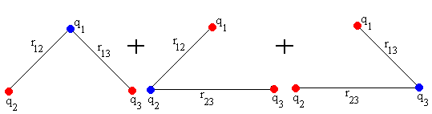
Llamando V₁ al potencial producido por las cargas q₂ y q₃ en la posición que ocupa q₁. La energía de la carga q₁ en el campo producido por las otras dos es
q1V1=q1(14π ε0q3r13+14π ε0q2r12)=14π ε0q1q3r13+14π ε0q1q2r12q1V1=q1(14π ε0q3r13+14π ε0q2r12)=14π ε0q1q3r13+14π ε0q1q2r12
Análogamente, llamando V₂ al potencial producido por las cargas q₁ y q₃ en la posición que ocupa q₂. La energía de la carga q₂ en el campo producido por las otras dos es
q2V2=q2(14π ε0q1r12+14π ε0q3r23)=14π ε0q1q2r12+14π ε0q2q3r23q2V2=q2(14π ε0q1r12+14π ε0q3r23)=14π ε0q1q2r12+14π ε0q2q3r23
Del mismo modo, llamando V₃ al potencial producido por las cargas q₁ y q₂ en la posición que ocupa q₃. La energía de la carga q₃ en el campo producido por las otras dos es
q3V3=q3(14π ε0q1r13+14π ε0q2r23)=14π ε0q1q3r13+14π ε0q2q3r23q3V3=q3(14π ε0q1r13+14π ε0q2r23)=14π ε0q1q3r13+14π ε0q2q3r23
Sumando estas tres contribuciones obtenemos el doble de la energía del sistema de partículas
U=12(q1V1+q2V2+q3V3)=12∑qiViU=12(q1V1+q2V2+q3V3)=12∑qiVi
Energía de la esfera cargada
Volviendo de nuevo a la esfera uniformemente cargada, el potencial V_{i} se sustituye por el potencial en la posición r, V(r) que hemos calculado previamente.
La carga q_{i} se sustituye por la carga que hay en la capa esférica comprendida entre r y r+dr. El volumen de dicha capa esférica es 4πr²dr, y la carga que hay en este volumen vale (densidad de carga por volumen)
3Qr2R3dr3Qr2R3dr
La energía vale entonces
U=12∫0RV(r)dq=12∫0RQ4π ε0R(32−12r2R2)3Qr2R3dr=35Q24π ε0R

